Software Requirements Specification

“Помощь в малом бизнесе”

Заказчик

Проработчик курса

«Технологии разработки программного обеспечения»

Савенков Иван Николаевич

Автор документа

Студент 2 курса Физики - технического факультета ДонНУ

Группа ИВТ-3

Нелюб Евгений Константинович

Версия 1.0

30.10.2019

Оглавление

1. Введение 3

1.1 Цель 3

1.2. Область применения 3

1.3. Определения, термины, сокращения. 3

1.4. Ссылки 4

1.5. Обзор 4

2. Общие требования к продукту 4

2.1. Позиционирование продукта 5

2.1.2. Пользовательские интерфейсы 5

2.1.3. Программные интерфейсы 7

2.1.4. Ограничения 7

2.1.5. Требования по памяти 7

2.2. Функции продукта 7

2.3. Пользовательские характеристики 8

2.4. Ограничение 8

2.5. Предположения и зависимости 8

2.6. Сценарии использования 8

3. Детальные требования к продукту 12

3.1. Функциональные требования 12

3.2. Нефункциональные требования 12

4. Сопровождающая информация 12

## 1. Введение

# 1.1 Цель

Целью данного документа является подробное структурированное представление требований к программному продукту «Помощь в малом бизнесе». Документ предназначен для настоящих разработчиков программного обеспечения или заказчика.

# 1.2. Область применения

Название системы: «Помощь в малом бизнесе»

Система предназначена для автоматизированного подсчета ресурсов для ремонта квартир/домов и регистрации посетителей с целью сокращения временных затрат на выполнение часто совершаемые операции, работу с посетителями и обработку информации, связанной с деятельностью ремонта. Система является автономной.

# 1.3. Определения, термины, сокращения.

|  |  |
| --- | --- |
| Термин | Определение |
| ОС | Операционная система |
|  |  |

# 1.4. Ссылки

Стандарт организации IEEE по составлению технических заданий на разработку программного обеспечения

IEEE Std. 830-1998 IEEE Recommended Practice for Software Requirements

Specifications. IEEE Computer Society, 1998.

# 1.5. Обзор

Во втором разделе документа приведены общие требования к разрабатываемому продукту (концепции интерфейса и функционала). Целевой аудиторией раздела является, преимущественно, заказчик. В третьем разделе приводятся детальные требования к продукту, написанные разработчиками в результате подробного анализа общих требований. В четвертый раздел включены приложения.

### 2. Общие требования к продукту

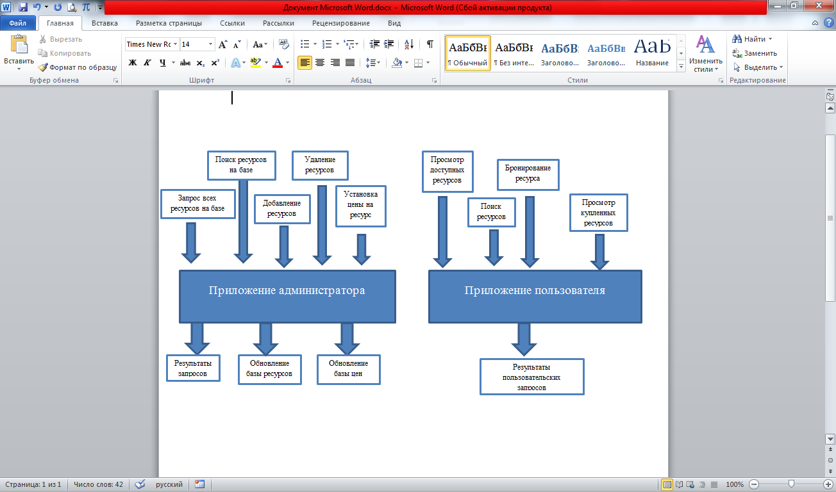

В системе должна вестись и обрабатываться информация по:

Администратор ( логин, пароль, тип пользователя)

Пользователь (логин, пароль и тип пользователя)

Ресурсы (Название, год выпуска, страна производства, срок годности, цена, номер партии, вес).

Системой должны иметь возможность пользоваться два типа пользователей:

- Администратор  
- Пользователь

2.1. Позиционирование продукта  
 2.1.1. Системные интерфейсы

Интерфейс должен предполагать стандартную цветовую палитру и разрабатываться под разрешение экрана не ниже чем 800х600. Активное рабочее окно не должно давать возможность работы с другими окнами программы.

# 2.1.2. Пользовательские интерфейсы

Требования к окнам, предоставляемым пользователям по категориям:

● Администратор

ГЛАВНОЕ ОКНО:  
 ◊ Кнопка «Все ресурсы»

◊ Кнопка «Добавить ресурс», по нажатию которой программа открывает окно «Добавление ресурса»

◊ Кнопка «Удалить ресурс», по нажатию которой программа удаляет выделенную строку в таблице

◊ Кнопка «Поиск ресурса», по нажатию которой программа открывает окно «Поиск ресурса»

◊ Кнопка «Посчитать» ,по нажатию которой программа открывает окно «Посчитать»

◊ Кнопка «Местоположение», по нажатию которой программа открывает окно «Местоположение»,

◊ Кнопка «Редактировать», по нажатию которой программа открывает окно «Редактирование данных», где можно удалить ресурс или изменить его цену/ Название/ год выпуска/ страна производства/ срок годности/номер партии/ вес.

◊ Вкладка «Поставщики», которая содержит пункты «Название организации», «Номер телефона/почта», «Адрес сайта»

◊ Вкладка «Пользователи», которая содержит данные о пользователях и ресурсах, которые они купили (Корзина)

Окно «Все ресурсы», которое содержит таблицу с информацией о ресурсах: цена/ Название/ год выпуска/ страна производства/ срок годности/номер партии/ вес

Окно «Добавление ресурса», которое содержит строки для наименования ресурса, года выпуска, страны производства, срока годности, номера партии, веса и строку для введения цены на ресурс.

Окно «Поиск ресурса», которое содержит критерии, по которым программа будет выполнять поиск ресурса. Данное окно должно появляться при нажатии кнопки «Поиск ресурса» в главном окне.

Окно «Редактировать» которое содержит строки для наименования ресурса, года выпуска, страны производства, срока годности, номера партии, веса и строку для введения цены на ресурс. Данное окно должно появляться при нажатии кнопки «Редактировать» в главном окне.

Окно «Поставщики», которое должно появляться при нажатии на вкладку «Поставщики» в меню главного окна. При нажатии программа отображает таблицу с данными о поставщиках.

Окно «Пользователи», которое должно появляться при нажатии на вкладку «Пользователи» в меню главного окна. При нажатии программа отображает таблицу с данными о пользователе и его покупках.

Окно «Посчитать», которое должно появляться при нажатии на вкладку «Посчитать» в меню главного окна. При нажатии программа отображает таблицу с ценами и подведенным итогом.

Окно «Местоположение», которое должно появляться при нажатии на вкладку «Местоположение» в меню главного окна. При нажатии программа отображает таблицу свободных помещений по заданному району.

● Пользователь

ГЛАВНОЕ ОКНО:

◊ Кнопка «Все ресурсы»

◊ Кнопка «Местоположение»

◊ Кнопка «Поиска ресурсов»

◊ Кнопка «Бронирование ресурса»

◊ Кнопка «Корзина»

◊ Кнопка «Посчитать»

Окно «Все ресурсы», которое содержит таблицу с информацией о ресурсах: цена/ название/ год выпуска/ страна производства/ срок годности/номер партии/ вес.

Окно «Поиск ресурсов», которое содержит критерии, по которым программа будет выполнять поиск ресурсов. Данное окно должно появляться при нажатии кнопки «Поиск ресурсов» в главном окне.

При нажатии на копку «Бронирование ресурса», будет открываться окно «Бронировать ресурс», в котором будут содержаться строки с данными о ресурсе и отдельная строка для его бронирования. Данное окно должно появляться в главном окне.

При нажатии на кнопку «Корзина», будет открываться окно «Купленные ресурсы», в котором будут отображаться данные и количество купленных ресурсов. Данное окно должно появляться в главном окне.

Окно «Посчитать», которое должно появляться при нажатии на вкладку «Посчитать» в меню главного окна. При нажатии программа отображает таблицу с ценами и подведенным итогом.

Окно «Местоположение», которое должно появляться при нажатии на вкладку «Местоположение» в меню главного окна. При нажатии программа отображает таблицу свободных помещений по заданному району.

# 2.1.3. Программные интерфейсы

Необходимо обеспечить программное взаимодействие системы с операционными система Windows XP/7/10.

# 2.1.4. Ограничения

1) Продукт будет поддерживать только русский язык пользовательского интерфейса.

2) Продукт не предусматривает автоматического перехода на платформы, не перечисленные в данном документе.

# 2.1.5. Требования по памяти

Программа должна занимать не более 100 мб на жестком диске и не более 250 мб оперативной памяти.

# 2.2. Функции продукта

Основной функционал продукта по классам пользователей:

**Функции администратора**

1. Просмотр всех ресурсов
2. Регистрация новых ресурсов
3. Удаление записи о новых ресурсах
4. Поиск записи о ресурсах
5. Возможность редактировать каталог/характеристики ресурсов
6. Возможность добавлять адреса в «Местоположение»
7. Редактирование дизайна

**Функции пользователя**

1. Просмотр всех ресурсов
2. Поиск определенного ресурса по категориям
3. Бронирование ресурса
4. Просмотр корзины (купленные товары/ресурсы)
5. Просмотр итоговой суммы
6. Просмотр новых помещений

# 2.3. Пользовательские характеристики

**Администратор**

- умение пользоваться программной базой

- умение редактировать базу программы

**Пользователь**

- умение пользоваться клавиатурой

- умение нажимать на компьютерную мышь

# 2.4. Ограничение

Компьютер, на котором будет использоваться данное программное обеспечение, должен использовать операционную систему Windows XP/7/10

# 2.5. Предположения и зависимости

1) Для работоспособности необходимо установленная ОС Windows XP/7/10

2) Для работоспособности программного обеспечения необходимо наличие электроэнергии

# 2.6. Сценарии использования

**Администратор**

1) Вход в систему

Выбор типа пользователя: администратор. Ввод логина и пароля. Если логин и пароль совпадают, программа открывает окно администратора. Если введенные логин и пароль отличаются от заданных, то программа выдает ошибку: «Неверный логин и пароль. Повторите попытку.»

2) Все ресурсы

При нажатии на кнопку «Все ресурсы» программа в главном окне отображает в виде таблицы весь каталог ресурсов имеющихся в базе.

3) Поиск ресурсов

Окно «Поиск ресурсов» должно появляться при нажатии кнопки «Поиск ресурсов» в главном окне. Окно «Поиск ресурса», которое содержит критерии, по которым программа будет выполнять поиск ресурса. После заполнения критериев поиска и нажатия кнопки «Поиск», программа закрывает данное окно и отображает главное окно, в котором таблица отображает ресурсы, найденные по критериям поиска.

4) Добавить ресурс

Окно «Добавить ресурс» должно появляться при нажатии кнопки «Добавить ресурс» в главном окне. Программа открывает окно «Добавить ресурс», которое содержит строки для наименования ресурса, цены, названия, года выпуска, страны производства, срока годности, номера партии и веса. После введения атрибутов ресурса и нажатии кнопки «Добавить» программа закрывает данное окно и отображает главное окно, в котором в таблицу добавлен новый ресурс, введенный в предыдущем окне.

5) Удаление ресурса

При выделении строки в таблице, описывающей имеющийся ресурс, и нажатии кнопки «Удалить» из таблицы будет удалена запись о ресурсе навсегда.

6) Редактировать ресурс

При нажатии на кладку «Редактировать ресурс» программа открывает окно «Редактировать ресурс», в котором отображаются строки с данными о ресурсе. При нажатии на одну из строк, её можно либо удалить, либо изменить. При нажатии кнопки «ОК» результат редактирования сохранятся, а программа закрывает данное окно и отображает главное окно программы.

7)Местоположение

При нажатии на вкладку «Местоположение» программа выдаст список помещений ,которые сдаются под аренду (продаются).В окне можно выбрать нужную площадку и она появится в главном окне. Так же будет кнопка которая покажет адреса на карте

8) Посчитать

При нажатии на вкладку «Посчитать» программа заполняет документ в котором будут написаны все наименования + условия + аренда помещения, и будет выдана окончательна сумма

**Пользователь**

1) Вход в систему

Выбор типа пользователя: пользователь. Ввод логина и пароля. Если логин и пароль совпадают, программа открывает окно пользователя. Если введенные логин и пароль отличаются от заданных, то программа выдает ошибку: «Неверный логин и пароль. Повторите попытку.»

2) Все ресурсы

При нажатии на кнопку «Все ресурсы» программа в главном окне отображает в виде таблицы весь каталог ресурсов имеющихся в базе программы.

3) Поиск ресурса

Окно «Поиск ресурса» должно появляться при нажатии кнопки «Поиск ресурса» в главном окне. Окно «Поиск ресурса», которое содержит критерии, по которым программа будет выполнять поиск ресурса. После заполнения критериев поиска и нажатия кнопки «Поиск», программа закрывает данное окно и отображает главное окно, в котором таблица отображает ресурсы, найденные по критериям поиска.

4) Бронировать ресурс

Окно «Бронировать ресурс» должно появляться при нажатии на копку «Бронировать ресурс». Программа будет открывать окно «Бронировать ресурс», в котором будут содержаться строки с данными о ресурсе, о цене и отдельная строка для бронирования. После заполнение строки «Бронирование», нужно нажать кнопку «Сохранить», и результат бронирования будет сохранен. После нажать кнопку «ОК», и программа закроет данное окно и отобразить главное меню.

5) Просмотр корзины (купленные товары/ресурсы)

При нажатии на кнопку «Просмотр корзины», программа будет открывать окно «Корзина», в котором будет отображаться данные и количество купленных ресурсов. Данное окно должно появляться в главном окне. После нажатия кнопки «Ок», окно «Корзина» будет закрыто, и программа откроет главное меню.

7)Местоположение

При нажатии на вкладку «Местоположение» программа выдаст список помещений ,которые сдаются под аренду (продаются).В окне можно выбрать нужную площадку и она появится в главном окне. Так же будет кнопка которая покажет адреса на карте

8) Посчитать

При нажатии на вкладку «Посчитать» программа заполняет документ(чек) в котором будут написаны все наименования + условия + аренда помещения, и будет выдана окончательна сумма

# 3. Детальные требования к продукту

# 3.1. Функциональные требования

Данное программное обеспечение должно обеспечивать возможность следующих функций:

◊Разделение программы на две подпрограммы на основании типа пользователей:

*●* Администратор

*●* Пользователь

◊ Подпрограмма для администратора

● Просмотр всех ресурсов в базе программы

● Поиск ресурсов по определенным критериям

● Добавление ресурсов в базу

● Удаление ресурсов из базы

● Редактирование данных о ресурсах

● Добавление адресов площадок

● Редактирование итогового документа(чека)

◊ Подпрограмма для пользователя

● Просмотр всех ресурсов в базе

● Поиск ресурсов по определенным критериям

● Бронирование ресурсов

● Просмотр корзины (купленные товары/ресурсы)

● Просмотр свободных площадок

# 3.2. Нефункциональные требования

* Операционная система семейства Windows
* Поддержка русского языка
* Возможность изменения интерфейса программы (цвет и шрифт элементов)

# 4. Сопровождающая информация